ES6 Promise
Promises是一个构造函数，看起来就和回调函数一样，但是回调函数处理起嵌套回调会很吃力。

1.Promises的采用链式的操作方法 then、catch、all、race

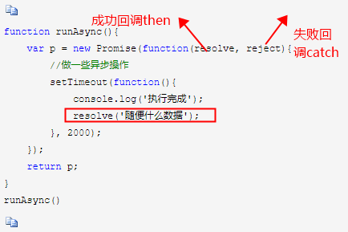
- then也接受两个函数参数.then(成功函数，失败函数)，这样可以不用调用catch函数来处理reject的回调，但是then中的出错会报错，所以推荐用catch
- all用法，并行操作，谁跑的慢以谁为基准回调，场景：加载游戏资源完成再去初始化游戏时。而且他会将每个results封装成list
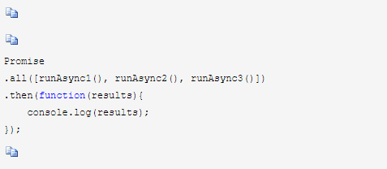

- race 和all的用法一样，不同点是：谁跑的快，就以谁为回调基准。
场景：比如加载图片超时
